Министерство сельского хозяйства
Российской Федерации

Департамент научно-технологической политики и образования

Кубанская государственная зональная машиноиспытательная станция

П р о т о к о л и с п ы т а н и й

№ 07-29-2006 (4020672)

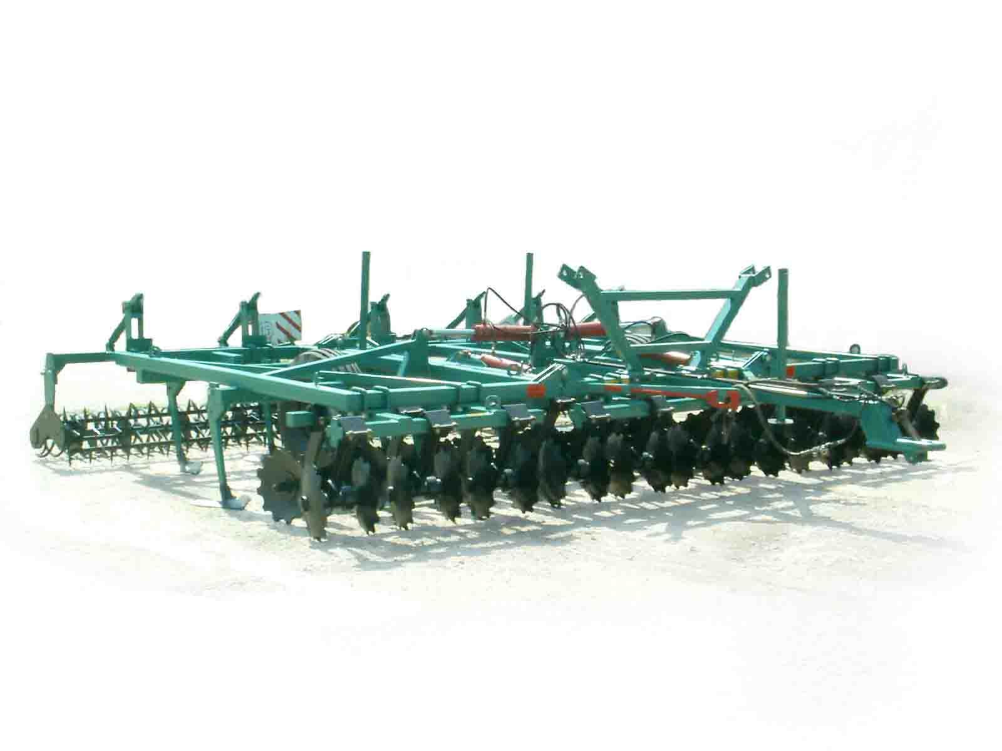

Агрегат комбинированный многоцелевой для поверхностной
обработки почвы АКМ-6-V

Изготовитель (разработчик) |  |  | Адрес
ОАО "Техсервис" |  |  | г. Георгиевск, Ставропольский край, ул. Октябрьская, 147
Результаты испытаний (краткие)
Агрегат комбинированный многоцелевой АКМ-6-V
Назначение | Агрегат комбинированный АКМ-6-V предназначен для сплошной обработки почвы на глубину 8-16 см с одновременным выполнением следующих технологических операций: подрезание сорняков, рыхление, измельчение комьев и пожнивных остатков, мульчирование, уплотнение и выравнивание почвы. Производит поверхностную обработку почвы после уборки без оборота пласта, уход за парами, предпосевную обработку.
Качество работы:
глубина обработки средняя, см |  |  |  | 15,1-16,0
Крошение почвы, %,
размер фракций, мм:
от 0 до 50 |  |  |  | 83,8-100
Подрезание растительных остатков, % |  |  |  | 100
Гребнистость поверхности почвы, % |  |  |  | 1,7-3,5
Заделка пожнивных остатков |  |  |  | 68-100
Производительность за 1 час  основного времени, га |  |  |  | 4,57-6,05
Условия эксплуатации:
- навеска (присоединение) на трактор  (способ агрегатирования) |  |  |  | Прицепная,  гидрофицированная
- перевод из рабочего в транспортное  положение |  |  |  | Гидравлический
- настройка рабочих органов |  |  |  | Механическая
- время подготовки к работе (навеска), ч |  |  |  | 0,17
Агрегатирование |  |  |  | С тракторами кл. 5
Потребляемая мощность, кВт |  |  |  | 74,73-128,50
Трудоемкость ежесменного ТО, чел.-ч. |  |  |  | 0,22
Эксплуатационная надежность |  |  |  | Удовлетворительная
Удобство управления |  |  |  | Удобно
Безопасность выполнения работ |  |  |  | Обеспечена
Описание конструкции машины
Основной несущей частью агрегата является рама средняя, к которой шарнирно крепятся рамы боковые с секциями рабочих органов и ходовая каретка.
В передней части агрегата через подрамники крепятся боковые батареи в два ряда на резиновых амортизаторах, расположенных под углом 15° к поперечной оси агрегата. Каждая батарея состоит из двух сферических дисков 450 мм.
Далее за батареями закреплены 15 плоскорежущих лап, расположенных с шагом 400 мм. За лапами на кулисах с подшипниками установлены три катка-измельчителя с игольчатыми ножами, следом за игольчатыми катками на той же кулисе установлены три катка-выравнивателя.
Техническая характеристика
Показатели |  |  | Численные значения
Габаритные размеры машины, мм:
- в рабочем положении
длина |  |  | 6300
ширина |  |  | 6120
высота |  |  | 1550
- в транспортном
длина |  |  | 6100
ширина |  |  | 3840
высота |  |  | 3350
Рабочая ширина захвата, м |  |  | 5,9-5,94
Глубина обработки, см |  |  | 15,1-16,0
Масса машины, кг |  |  | 4290
Рабочая скорость, км/ч |  |  | 7,13-10,3
Результаты испытаний
Качество работы |  | Испытания агрегата комбинированного АКМ-6-V проведены на двух фонах: на стерне озимого ячменя и на поле после уборки сахарной свеклы. Условия испытаний были типичными и характеризовались повышенной твердостью почвы. На обоих фонах крошение почвы, гребнистость ее поверхности, подрезание растительных остатков, заделки пожнивных остатков, глубина обработки, соответствуют требованиям ТУ. После прохода агрегата на обоих фонах отмечается снижение содержания в слое почвы от 0 до 5 см эрозионно опасных частиц размером не менее 1 мм, выноса влажного слоя на поверхность не происходит.
Производительность |  | Производительность за 1 час, га:
 |  | - основного времени |  |  | 4,57-6,05
 |  | - технологического времени |  |  | 4,39-5,63
 |  | - сменного времени |  |  | 3,38-4,32
 |  | - эксплуатационного времени |  |  | 3,22-4,12
 |  | Удельный расход топлива за время сменной работы, кг/га |  |  | 6,94-7,65
Безопасность движения |  | Безопасность движения агрегата по дорогам обеспечена полностью, транспортная скорость – до 15 км/ч, габариты агрегата соответствуют ГОСТ 12.2.111-85.
Техническое  обслуживание |  | при обслуживании агрегата комбинированного АКМ- 6-V проводится ежесменное техническое обслуживание:  - трудоемкость ЕТО – 0,22 чел.-ч;  - сезонное ТО проводится при постановке на хранение.

Заключение по результатам испытаний
Агрегат комбинированный АКМ-6-V соответствует своему назначению. По агротехническим, эксплуатационно-технологическим, показателям безопасности конструкции полностью соответствует требованиям ТУ. Однако имеет низкую надежность, коэффициент готовности составил 0,937, а также четыре несоответствия требованиям ТУ. При условии устранения выявленных недостатков, найдет широкое применение в почвозащитных и ресурсосберегающих технологиях обработки почвы при возделывании зерновых и пропашно-технических культур зоны Кубанской МИС.

Испытания проведены: |  |  | ФГУ "Кубанская МИС"
Краснодарский край,
г. Новокубанск-3, ул. Кутузова, 5
Испытания провела: |  |  | Белименко Людмила Ивановна
Источник информации: |  |  | Протокол испытаний  № 07-29-2006 (4020672)  от 09 ноября 2006 года

